**ФЕДЕРАЛЬНОЕ ГОСУДАРСТВЕННОЕ БЮДЖЕТНОЕ ОБРАЗОВАТЕЛЬНОЕ УЧРЕЖДЕНИЕ ВЫСШЕГО ОБРАЗОВАНИЯ «МОСКОВСКИЙ АВИАЦИОННЫЙ ИНСТИТУТ (НАЦИОНАЛЬНЫЙ ИССЛЕДОВАТЕЛЬСКИЙ УНИВЕРСИТЕТ)»**

**Журнал по практике**

Студент Родимов Кирилл Германович

##### Институт №3 “Системы управления, информатика и электроэнергетика”

###### Кафедра№304 “Вычислительные машины, системы и сети”

##### Учебная группа№30-308Б

Направление подготовки (специальность) 09.03.01“Информатика и вычислительная техника”

*(шифр) (название направления, специальности)*

Вид практики производственная

*(учебная, производственная, преддипломная или другой вид практики)*

Руководитель практики от МАИ

Прокимнова Татьяна Геннадиевна____/______________________/ “____”____________ 2019 г.

*(фамилия, имя, отчество) (подпись) (дата)*

Консультант практики от предприятия

Парамошкин Владимир Олегович____ /______________________/ “____”____________ 2019 г.

*(фамилия, имя, отчество) (подпись) (дата)*

Студент

Родимов К.Г. ./______________________/ “____”________________________ 2019 г.

*(фамилия, имя, отчество) (подпись) (дата)*

Москва 2019 г.

**1.Место и сроки проведения практики**

*Наименование предприятия:* Акционерное общество «Научно-исследовательский институт точных приборов» (АО «НИИ ТП»)

*Название структурного подразделения:* Научно-производственный коллектив №12 (НПК-12), отдел 1234

*Сроки проведения практики:*

*-дата начала практики: 09.02.19*

*-дата окончания практики: 25.05.19*

1. **Инструктаж по технике безопасности**

Парамошкин Владимир Олегович ___________/__________________/ “____”____________ 20 ____ г.

*(подпись проводившего)* *(дата проведения)*

1. **Индивидуальное задание студенту**

Необходимо разработать и реализовать программный модуль по пересылке пакетов файлов на сервер для последующего архивирования.

Формируемые в ходе выполнения задания компетенции:

|  |  |  |
| --- | --- | --- |
| № пп | Шифр | Компетенция |
| 1 | ПСК 6 | Владеет современными технологиями разработки и тестирования программного обеспечения |
| 2 | ПСК 8 | Способен и умеет применять методологию системного анализа при решении слабоструктурированных задач |
| 3. | ОК-7 | Способность к обучению в сфере профессиональной деятельности, к адаптации в различных ситуациях, настойчивости в достижении социальных и профессиональных целей |
| 4. | ОК-6 | Способность получать и обрабатывать информацию из различных источников, используя современные информационные технологии, способность критически осмысливать полученную информацию, выделять в ней главное. |
| 5. | ПСК-4 | Способность и умение разрабатывать информационное, алгоритмическое и специальное программное обеспечение АСОИУ. |
| 6. | ОК-8 | Способность самостоятельно критически оценивать достоинства и недостатки своей деятельности и собственной личности, выстраивать перспективную линию саморазвития. |

Достигаемые в ходе выполнения задания результаты освоения:

|  |  |  |
| --- | --- | --- |
| № пп | Шифр | Результат освоения |
| 1 |  |  |
| 2 |  |  |

**4.План выполнения индивидуального задания**

**План работ практиканта по месту прохождения практики**

|  |  |  |  |  |  |
| --- | --- | --- | --- | --- | --- |
| Дата | Содержание или наименование проделанной работы | Подразделение | Продолжительность, часы | Компетенция | Подпись консультантапрактики от предприятия |
| 13.02 | Установочная встреча. Знакомство с объектом разработки | НПК-12 | 4 | ПСК 8 |  |
| 20.02 | Изучение применяемых в подразделении технических средств, платформы и языка программирования. | НПК-12 | 4 | ОК 6 |  |
| 27.02 | Освоение основ выбранного языка программирования | НПК-12 | 4 | ПСК 6 |  |
| 06.03 | Контрольная встреча с консультантом для обсуждения выбранных практикантом языка программирования и платформы для реализации задачи практики | НПК-12 | 4 | ОК 7 |  |
| 13.03 | Определение структуры и необходимого функционала разрабатываемой программы. | НПК-12 | 4 | ПК 2 |  |
| 20.03 | Написание алгоритма работы программы | НПК-12 | 4 | ПСК 4 |  |
| 27.03 | Определение требований пользователя к интерфейсу системы с консультантом | НПК-12 | 4 | ПСК 8 |  |
| 03.04 | Контрольная встреча с консультантом для обсуждения алгоритма программы и пожеланий по интерфейсу. | НПК-12 | 4 | ПСК 6 |  |
| 10.04 | Разработка функционала программного продукта на выбранном языке программирования. | НПК-12 | 4 | ПСК 4 |  |
| 17.04 | Разработка интерфейса программного продукта. | НПК-12 | 4 | ПСК 4 |  |
| 24.04 | Контрольная встреча с консультантом для проведения тестирования программного продукта. | НПК-12 | 4 | ПСК 4 |  |
| 30.04 | Анализ проведенного тестирования и выявление неисправностей. Составление перечня ошибок и необходимых доработок. | НПК-12 | 4 | ПСК 4 |  |
| 08.05 | Исправление ошибок программы и доработка интерфейса программы. | НПК-12 | 4 | ПСК 8 |  |
| 15.05 | Контрольная встреча с руководителем практики для финального тестирования программы. | НПК-12 | 4 | ОК-8 |  |
| 22.05 | Составление инструкции пользователя по работе с разработанным программным продуктом. | НПК-12 | 4 | ОК-8 |  |
| 25.05 | Контрольная встреча с руководителем практики и подведение итогов практики. | НПК-12 | 4 | ОК-8 |  |
|  |  |  | **Итого:** 64 |  |  |

Родимов К.Г.___ /_____________________/ “____”_______________2019г.

(*подпись студента-практиканта) (*дата)

Парамошкин В.О. /_____________________/ “____”_______________2019г.

(*подпись консультанта практики от предприятия) (*дата)

Прокимнова Т.Г. /_____________________/ “____”_______________2019г.

(*подпись руководителя практики от МАИ) (*дата)

**План самостоятельной работы студента**

|  |  |  |  |
| --- | --- | --- | --- |
| № пп | Содержание или наименование проделанной работы | Продолжительность, часы | Компетенция |
| 1 | Обзор языков программирования для реализации задачи практики | 3 | ПСК 6 |
| 2 | Обзор веб-серверов различных операционных систем; | 3 | ПСК 6 |
| 3 | Освоение систем контроля версий | 4 | ПСК 6 |
| 4 | Освоение шаблонов проектирования(MVC) | 3 | ПСК 6 |
| 5 | Освоение основ выбранного языка программирования | 9 | ПСК 6 |
| 6 | Освоение основ web-расширения выбранного языка программирования | 6 | ПСК 6 |
| 7 | Изучение актуальных подходов решения задачи пересылки файлов | 4 | ПСК 6 |
| 8 | Разработка алгоритма пересылки файлов на сервер | 4 | ПСК 6 |
| 9 | Реализация алгоритма пересылки файлов | 10 | ПСК 6 |
| 10 | Тестирование модуля пересылки файлов | 4 | ПСК 6 |
| 11 | Исправление недоработок, выявленных в ходе тестирования | 5 | ПСК 6 |
| 12 | Разработка интерфейса системы | 4 | ПСК 6 |
| 13 | Контрольная встреча с консультантом для обсуждения интерфейса и тестирования пересылки файлов. | 4 | ПСК 6 |
| 14 | Изучение основ работы с геопространственной информацией | 4 | ОК-6 |
| 15 | Изучение схемы БД для программного модуля. | 4 | ОК-6 |
| 16 | Изучения фреймворка Enitity, для работы с БД. | 4 | ОК-6 |
| 17 | Реализация записи атрибутов файлов в БД. | 4 | ПСК 6 |
| 18 | Изучение авторизации пользователя на основе cookies. | 4 | ОК-6 |
| 19 | Реализация авторизации пользователя на основе cookies. | 4 | ПСК 6 |
| 20 | Разработка интерфейса для авторизации пользователя. | 4 | ПСК 6 |
| 21 | Контрольная встреча с консультантом для обсуждения и тестирования, написанных модулей. | 2 | ПСК 6 |
|  |  |  |  |
| 22 | Исправление недоработок, выявленных в ходе тестирования | 4 | ОК-8 |
| 23 | Изучение библиотеки для отображения геопространственной информации Leaflet и особенности ее применения. | 4 | ОК-6 |
| 24 | Изучение формата SHP-файла и WKT-строки. | 4 | ПСК 6 |
| 25 | Отображения пользовательских SHP-файлов и WKT-строк на карте Leaflet. | 3 | ПСК 6 |
| 26 | Разработка возможности отображения геоданных, полученных от пользователя. | 3 | ПСК 6 |
| 27 | Разработка интерфейса для отображения геоданных, полученных от пользователя. | 3 | ПСК 6 |
| 28 | Анализ интерфейса с точки зрения эргономичности. Организация информации | 4 | ПСК 6 |
| 29 | Тестирование корректности отображения геоданных на карте. | 4 | ПСК 6 |
| 30 | Изучения методов сохранения геоданных в БД. | 4 | ОК-6 |
| 31 | Освоение расширения PostGIS для СУБД PostgreSQL. | 4 | ОК-6 |
| 32 | Разработка модуля по записпользовательских геоданных в БД с применением PostGIS. | 4 | ПСК 6 |
| 33 | Контрольная встреча с консультантом для обсуждения и финального тестирования, написанных модулей. | 6 | ПСК 6  ОК-8 |
| 34 | Подготовка production версии проекта | 2 | ПСК 6 |
| 35 | Внедрение и тестирование разработанного ПО в сеть предприятия; | 2 |  |
| 36 | Оформление отчета по практике | 10 | ПСК 6 |
| Итого | | 156 |  |

Родимов К.Г. /_____________________/ “____”_______________2019г.

(*подпись студента-практиканта) (*дата составления)

Парамошкин В.О._ /_____________________/ “____”_______________2019г.

(*подпись консультанта практики от предприятия) (*дата составления)

Прокимнова Т.Г. /_____________________/ “____”_______________2019г.

(*подпись руководителя практики от МАИ) (*дата составления)

**ФЕДЕРАЛЬНОЕ ГОСУДАРСТВЕННОЕ БЮДЖЕТНОЕ ОБРАЗОВАТЕЛЬНОЕ УЧРЕЖДЕНИЕ ВЫСШЕГО ОБРАЗОВАНИЯ «МОСКОВСКИЙ АВИАЦИОННЫЙ ИНСТИТУТ (НАЦИОНАЛЬНЫЙ ИССЛЕДОВАТЕЛЬСКИЙ УНИВЕРСИТЕТ)»**

**Отчет о прохождении практики**

Студента Родимова Кирилла Германовича

##### Институт №3 “Системы управления, информатика и электроэнергетика”

###### Кафедра№304 “Вычислительные машины, системы и сети”

##### Учебная группа №30-308Б

Направление подготовки (специальность) 09.03.01 “Информатика и вычислительная техника”

*(шифр) (название направления, специальности)*

Вид практики производственная

*(учебная, производственная, преддипломная или другой вид практики)*

Руководитель практики от МАИ

Прокимнова Татьяна Геннадиевна ___________________

*(фамилия, имя, отчество) (подпись)*

*Наименование предприятия:* Акционерное общество «Научно-исследовательский институт точных приборов» (АО «НИИ ТП»)

*Название структурного подразделения (отдел, лаборатория):* Научно-производственный коллектив №12 (НПК-12), отдел 1234

Консультант практики от предприятия

Парамошкин В.О._______ /______________________/ “____”____________ 2019 г.

*(фамилия, имя, отчество) (подпись) (дата)*

Студент

Родимов К.Г. /______________________/ “____”____________ 2019 г.

*(фамилия, имя, отчество) (подпись) (дата)*

Москва 2019 г.

# Введение

На данный момент подразделение НПК-12 АО «НИИ ТП» является одним из лидеров по созданию геопространственной информации (ГПИ) на территории Российской Федерации. Под ГПИ понимается совокупность данных о местности и объектах, расположенных на поверхности Земли, необходимых для использования в различных областях деятельности. НПК-12 в интересах Министерства Обороны выпускает цифровую ГПИ различных типов: высокодетальные ортофотопланы, векторные топокарты, модели рельефа.

С каждым годом ГПИ улучшается, что влечет за собой увеличение в размерах хранения данных. Для оперативного доступа к ГПИ ее хранят на высокоскоростных жестких дисках (SDD, SAS) сервера хранения данных (СХД). После сдачи продукции заказчику необходимо освобождать СХД под будущие проекты по созданию ГПИ, и, поэтому, исходные данные и выходная продукция отправляются в долговременный архив. Объем информации, который необходимо отправить в долговременный архив в сжатые сроки, может достигать нескольких десяток терабайт (Тб).

Данная разработка предназначена упрощения текущей технологии помещения в долговременный архив. В существующей технологии используются наработки по архивированию информации с использованием настольного программного обеспечения (в виде тяжелого клиента). Это неудобно, так как требует установки и настройки на рабочем месте пользователя. Чтобы избавиться от этого необходимо разработать программное обеспечение по пересылке данных на сервер архивирования через web-браузер пользователя.

# 1.Общая часть

# 1.1 Общая характеристика объекта автоматизации

Объектом автоматизации являются процессы по резервному копированию, включают в себя

-пересылку файлов

-получение атрибутов файлов

-добавление геопространственной привязки

Данные процессы выполняются клиентами системы при помощи ПК.

В настоящий момент разработаны и внедрены следующие информационные системы:

-Система резервного копирования в виде тяжелого клиента

Существует разработанная база данных развернутая на базе оборудования, принадлежащего подразделению НПК-12 АО «НИИ ТП»

**1.2. Обоснование актуальности и необходимости решения задачи**

Задача подсистемы заключатся в получении от пользователя пакета (набора) файлов и всех необходимых данных для архивирования и последующей записи в долговременный архив.

Для реализации данного модуля необходимо разработать алгоритм

- получения пакета файлов с ПК пользователя подсистемы и отправку их на сервер в специально отведенное на сервере место для данного пользователя;

-получения данных от пользователя о данном пакете файлов и атрибутов файлов (даты создания, разрешения, района, номенклатуры и т.д.) из пакета и запись этих данных в БД для данного пакета файлов;

-добавления геопространственной привязки.

В процессе разработки необходимо разработать интерфейс для программного модуля и возможность отображения геопростраственной привязки перед отправкой данных на сервер.

Данная задача актуальна, так как в данный момент в отделе используются наработки по архивированию информации с использованием настольного программного обеспечения (в виде тяжелого клиента). Это неудобно, так как требует установки и настройки на рабочем месте пользователя. Чтобы избавиться от этого, необходимо разработать программное обеспечение по пересылке данных на сервер архивирования через web-браузер пользователя. Данная разработка позволит другим отделам НПК-12, подключенным к локальной сети использовать для записи долговремнный архив.

**1.3. Разработка требований**

На основании изучения технической документации настольного программного обеспечения, которое используется в данный момент и опроса сотрудников отдела были получены следующие требования:

-возможность авторизации пользователя по логину и паролю, полученному от системного администратора;

-возможность пересылки пакета с набором файлов любого размера и формата;

-возможность добавления и отображения геопространственной привязки в виде SHP-файла или WKT-строки для добавленного набора файлов;

-удобный и дружественный интерфейс.

# 

# 

# 2.Специальная часть

**2.1 Постановка задачи**

Подсистема «Пересылки и временного хранения пакетов файлов» должна решать следующие задачи:

-авторизация пользователя в подсистеме;

- возможность отправки файлов на сервер с дальнейшим помещением в долговременный архив;

- учет переданных файлов, их атрибутов и объединяющей эти файлы геопространственой привязки в БД;

- упорядоченное временное хранение файлов на сервере перед отправкой на архивирование.

Для решения данных задач данная система включает в себя следующие программные и технические средства:

- ПК пользователя (источник информации, данные от которого будут получены,);

- сервер архивирования (обрабатывает пришедшие данные и обеспечивает временное хранение файлов для дальнейшего архивирования);

- сервер баз данных с установленной СУБД и действующей БД;

- разработанный программный модуль

**2.2. Выбор и обоснование методов решения задачи**

В качестве СУБД была выбрана Postgresql - реляционная база данных, базирующаяся на языке SQL.

Аргументы в пользу данной СУБД

-открытый исходный код

-бесплатная лицензия на использование

-кроссплатформенность

-удобный графический интерфейс для работы с базами данных(Pgadmin)

-наличие расширения POSTGIS- необходимого для работы с геопространственной информацией.

Для реализации программного модуля был выбран язык C#.

Несмотря на то что C#– это язык общего назначения, использование данного языка и среды ASP.NET Core на стороне сервера  дает следующие преимущества:

-Возможность разработки и запуска в ОС Windows, macOS и Linux.

Инструментарий, упрощающий процесс современной веб-разработки.

-Единое решение для создания пользовательского веб-интерфейса и веб-API.

-Объектно-ориентированный подход к разработке

-Встроенные модули и сервисы для работы с Postgresql

-Удобное развертывание приложения на базе встроенной в Windows веб-сервера IIS

В качестве языка на стороне клиента был выбран JS(JavaScript)

Главными преимуществами данного языка является скорость его работы и большое количество документации.

В качестве IDE использовалась Microsoft Visual Studio Community, одним из главных плюсов является полная поддержка языка C# и JS.Другим важным элементом является бесплатная лицензия.

Для отображения геопространственной рамки были выбрана картографическая библиотекаLeaflet:

-Открытый исходный код

-Бесплатная лицензия

-Большое количество плагинов и большие возможности для расширения функционала

Например, наличие плагинов по работе с WKT-строками,SHP-файлами.

-Подробная документация**2.3 Описание используемого метода разработки**

Приложение разрабатывается по технологии «Клиент-сервер». Данный подход предполагает разделение функций хранения, обработки и представления данных. Первые две функции обеспечивает сервер, на котором установлена СУБД. Работа с файлами и запись их атрибутов в БД происходит на стороне сервера. Работа с геопропространственной привязкой происходит на стороне клиента, на сервер передается только строка с геометрией.

При проектировании будет использован архитектурный паттерн MVC(model-view-controller).Шаблон проектирования MVC предполагает разделение данных приложения, пользовательского интерфейса и управляющей логики на три отдельных компонента: Модель, Представление и Контроллер – таким образом, что модификация каждого компонента может осуществляться независимо. Это позволяет улучшить дальнейшую расширяемость приложения и тестируемость.

Для работы с базой данных будет использована технология Entity Framework.

**Entity Framework** представляет специальную объектно-ориентированную технологию на базе фреймворка .NET для работы с данными. Если традиционные средства ADO.NET позволяют создавать подключения, команды и прочие объекты для взаимодействия с базами данных, то Entity Framework представляет собой более высокий уровень абстракции, который позволяет абстрагироваться от самой базы данных и работать с данными независимо от типа хранилища. Если на физическом уровне мы оперируем таблицами, индексами, первичными и внешними ключами, но на концептуальном уровне, который нам предлагает Entity Framework, мы уже работает с объектами. Соответственно, при работе с данными необходимо просто изменить значения полей класса объекта и сохранить изменения.

Но при этом для добавления геометрия будет использован ADO.NET провайдер-NPGSQL.

Бесплатный, кросплатформенный провайдер для предоставления программному модулю доступа к серверу Postgresql. Данное решение было принято из-за сложности работы с нетипичными типами данных в EF, в данном случае с типом geometry.

# 2.4 Алгоритм пересылки файлов

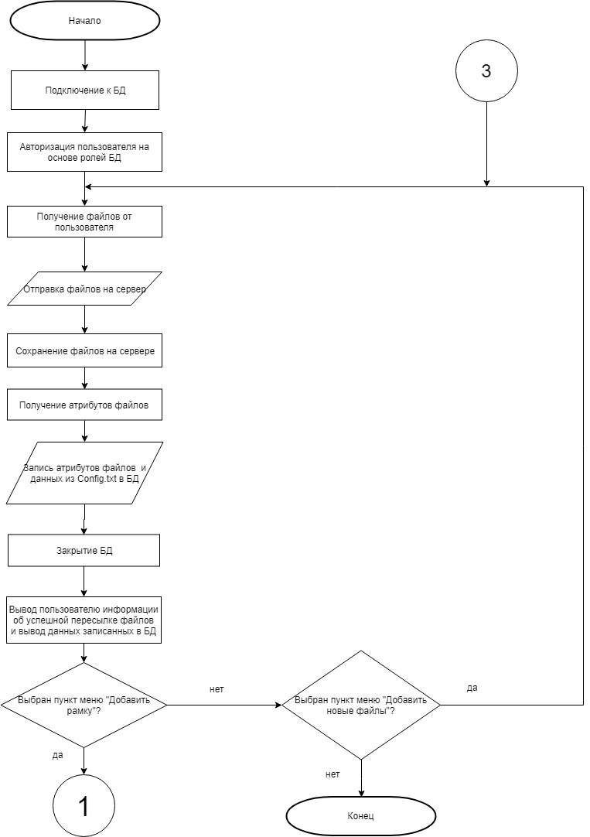

**2.4.1Алгоритм добавления рамки( геопространственной привязки)**

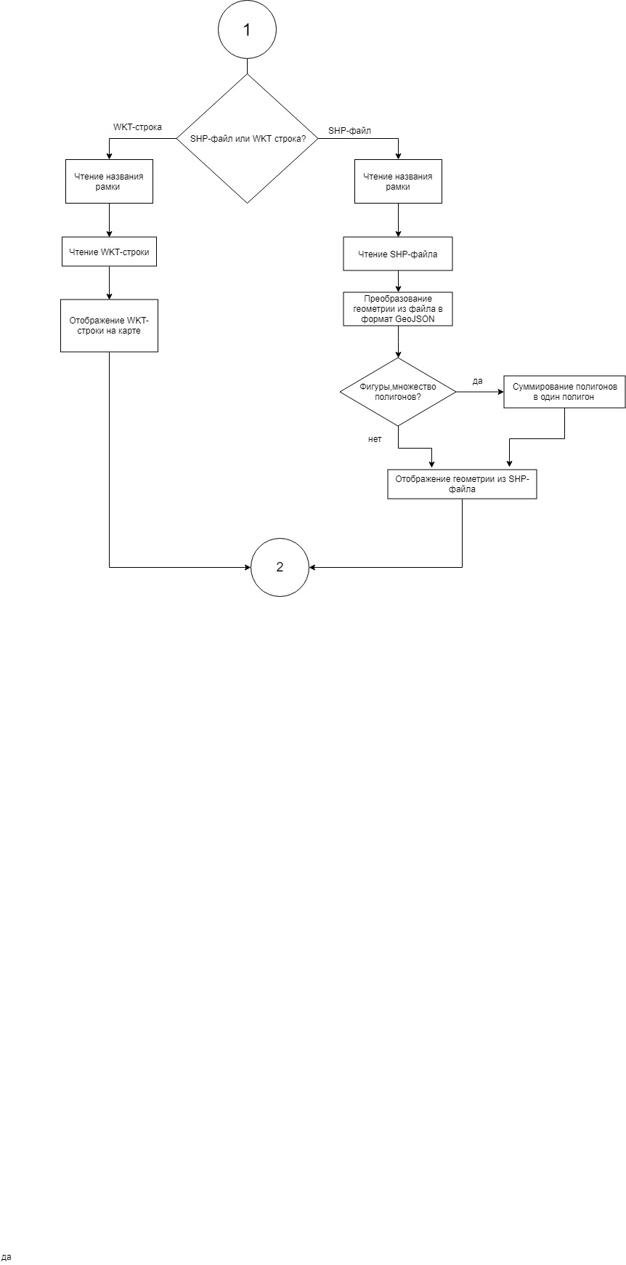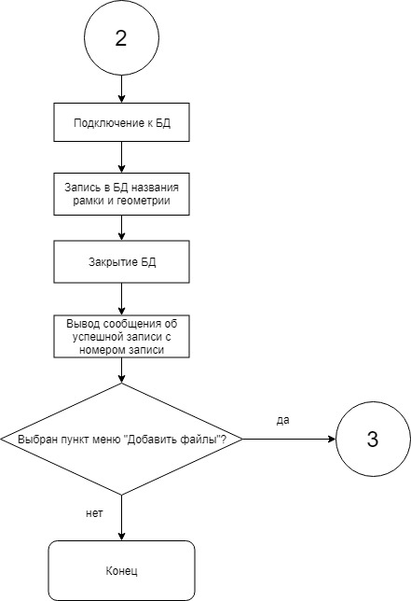

# 2.5 Используемые классы

| **Название класса** | **Входные параметры** | **Назначение** |
| --- | --- | --- |
| File | Коллекция файлов  Данные, введенные пользователем | Пересылка файлов на сервер и запись сведений в бд |
| Account | Имя пользователя и пароль (строки) | Авторизация пользователя |
| Ramka | WKT-строка или SHP-файл | Отображение и добавление в БД геопространственной привязки, полученной от пользователя |
| FilesDemandArchiveErs |  | Модель для объектно-ориентированного представления таблицы files_demand_archive. Содержит все поля таблицы. |
| DemandArchiveErs |  | Модель для объектно-ориентированного представления таблицы Demand_Archive_. Содержит все поля таблицы. |
| User |  | Модель объектно-ориентированного представления пользователя. Содержит поля логин и пароль. |

**2.6.1 Описание используемых методов на языке C#**

public async Task<IActionResult> Add_files(IFormFileCollection File_col)-метод для пересылки файлов на сервер и сохранения. На вход принимает коллекцию файлов, полученную от ПК пользователя

public async Task<IActionResult> Add(string WKT_string,string cmr_name_value)-метод для добавления WKT-строки в БД. На вход принимает две строки-WKT и название рамки.

public async Task<IActionResult> Add_shp(string xml,string cmr_name_value1)

метод для добавления геометрии из SHP-файла в БД. На вход принимает две строки-геометрию из файла и название рамки.

public async Task<IActionResult> Login(LoginModel model)-метод для авторизации пользователя. На вход принимает модель с введенными пользователем данными.

Все эти методы при успешной пересылке/авторизации/добавления перенаправляют на новую html-страницу с выводом необходимой пользователю информации.

Выполняются асинхронно, для предотвращения блокировки приложения и зависаний.

**2.6.2 Описание используемых функций на языке JS**

Add_shp- функция, на вход принимает выбранный пользователем SHP-файл. Считывает геометрию из файла и передает в виде строки на сервер методу Add_shp. В данной функции происходит преобразование геометрии в формат GeoJSON и отображение на карте. В случае, множества полигонов дополнительно происходит суммирование полигонов.

Add_WKT- функция на вход принимает строку. После считывания строки происходит отображение на карте. Если геометрия корректна, происходит отправка на сервер методу Add.

**3.Технологическая часть**

# 3.1Руководство пользователя

Для использования приложения необходим интернет-браузер. Рекомендуется использовать Google Chrome.

Для вызова приложения необходимо:

-Открыть браузер

-Ввести адрес локального веб-сервера- необходимо получить у системного администратора(Пример: http://192.168.43.27/Home/Index)

После загрузки стартовой страницы следует нажать “Добавить файлы” , после чего потребуется ввести выданный вам ранее администратором логин и пароль для доступа в систему.

В случае успешной авторизации вы будете перенаправлены на страницу загрузки файлов на сервер. Если вы ошибитесь при наборе логина или пароля, после прочтения сообщения об ошибке, нажмите кнопку “Назад” и попробуйте еще раз.

Далее следует нажать кнопку “Выбрать файлы”-откроется окно для выбора файлов с вашего компьютера. Файлы могут быть любого формата и любого размера, минимальное количество - один. После выбора нужного числа файлов следует нажать кнопку “Открыть”- начнется пересылка файлов на сервер. В случае успешной пересылки вы увидите страницу с названиями ваших файлов и c названием вашей личной папки на сервере.

Если вы желаете добавить геопространственную привязку, вам следует нажать кнопку “Добавить рамку”. Добавление рамки возможно только к пакету файлов, который вы ранее переслали.

Или можете переслать еще файлов на сервер, нажав “Добавить файлы” в верхнем меню.

Добавление геопрастранственной рамки:

После нажатия кнопки “Добавить рамку” вы будете перенапрвлены на страницу добавления рамки.

Вверху страницы расположена карта для отображения вашей геометрии, под ней две вкладки:

WKT-строка и SHP-файл.

Вкладка WKT-строка:

Справочный материал:

Well-known text (WKT) — текстовый формат описания геометрических фигур.

#### Примеры поддерживаемых WKT-описаний

Сначала идет название фигуры, затем координаты точек образующих фигуру. Фигуры должны быть замкнутыми.

POINT (30 10)-точка

POLYGON ((30 10, 10 20, 20 40, 40 40, 30 10))- полигон, состоит из четырех точек.

и так далее.

На данной вкладке необходимо заполнить два поля:

Поле “Название рамки” –заполняется латиницей, запрещается оставлять пустым.

Поле “WKT-строка”- заполняется по примеру выше.

После заполнения обеих полей, следует нажать кнопку “Отобразить на карте” и введенная вами геометрическая фигура появится на карте.

Если введенные вами данные корректны - нажмите на кнопку “Добавить в базу данных”. Рамка будет добавлена в БД и привязана к ранее пересланному вами пакету файлов.

В случае успеха вы увидите сообщение, что ваша рамка успешно добавлена и ее название.

Теперь вы можете закончить работу с программой или переслать еще файлов на сервер, нажав “Добавить файлы” в верхнем меню.

SHP-файл:

Теоретическая справка:

SHP-файл - это простой, нетопологический формат для хранения геометрического местоположения и атрибутивной информации географических объектов. Географические объекты могут быть представлены точками, линиями или полигонами (площадями).

Для создания SHP-файла вы можете воспользоваться геоинформационными системами (ГИС).

Вкладка:

На данной вкладке необходимо заполнить поле:

Поле “Название рамки” – заполняется латиницей, запрещается оставлять пустым.

Далее следует выбрать SHP-файл с вашего компьютера и нажать “Отобразить на карте”. Если файл корректен и находящиеся в нем фигуры замкнуты, то геометрия будет отображена на карте.

Если введенные вами данные корректны - нажмите на кнопку “Добавить в базу данных”. Рамка будет добавлена в БД и привязана к ранее пересланному вами пакету файлов.

В случае успеха вы увидите сообщение, что ваша рамка успешно добавлена и ее название.

Теперь вы можете закончить работу с программой или переслать еще файлов на сервер, нажав “Добавить файлы” в верхнем меню.

После окончания работы с программой необходимо закрыть текущую вкладку приложения.

При возникновении ошибок обращайтесь к системному администратору.

**О Т З Ы В**

**КОНСУЛЬТАНТА ПРАКТИКИ ОТ ПРЕДПРИЯТИЯ**

Студент Родимов Кирилл Германович

##### Институт №3 “Системы управления, информатика и электроэнергетика”

###### Кафедра№304 “Вычислительные машины, системы и сети”

##### Учебная группа №30-308Б

Направление подготовки (специальность) 09.03.01 “Информатика и вычислительная техника”

*(шифр) (название направления, специальности)*

Вид практики производственная

*(учебная, производственная, преддипломная или другой вид практики)*

*Наименование предприятия:* Акционерное общество «Научно-исследовательский институт точных приборов» (АО «НИИ ТП»)

*Название структурного подразделения (отдел, лаборатория):* НПК-12

За время прохождения практики студент Родимов К.Г. был ознакомлен со структурой предприятия, тематикой работы отдела, ознакомлен с материалами АО «НИИ ТП». Проявлял инициативность и быструю обучаемость, а также умение применять методы логического анализа информации и грамотно распоряжаться имеющимися ресурсами. В своей работе успешно использовал приобретенные в МАИ знания.

Во время прохождения практики студент Родимов Кирилл Германович проявил себя грамотным и ответственным специалистом с большим потенциалом в работах данного направления и заслуживает оценки «отлично».

План работ выполнен полностью.

Консультант практики от предприятия

Парамошкин В.О._______ /______________________/ “____”____________ 2019 г.

*(фамилия, имя, отчество) (подпись) (дата)*

М.П. (печать)

Москва 2019 г.

**ФЕДЕРАЛЬНОЕ ГОСУДАРСТВЕННОЕ БЮДЖЕТНОЕ ОБРАЗОВАТЕЛЬНОЕ УЧРЕЖДЕНИЕ ВЫСШЕГО ОБРАЗОВАНИЯ «МОСКОВСКИЙ АВИАЦИОННЫЙ ИНСТИТУТ (НАЦИОНАЛЬНЫЙ ИССЛЕДОВАТЕЛЬСКИЙ УНИВЕРСИТЕТ)»**

**О Т З Ы В**

**РУКОВОДИТЕЛЯ ПРАКТИКИ**

Студент Родимов Кирилл Германович

##### Институт №3 “Системы управления, информатика и электроэнергетика”

###### Кафедра№304 “Вычислительные машины, системы и сети”

##### Учебная группа №30-308Б

Направление подготовки (специальность) 09.03.01 “Информатика и вычислительная техника”

*(шифр) (название направления, специальности)*

Вид практики производственная

*(учебная, производственная, преддипломная или другой вид практики)*

*Наименование предприятия:* Акционерное общество «Научно-исследовательский институт точных приборов (АО «НИИ ТП»)

*Название структурного подразделения (отдел, лаборатория):* Научно-производственный коллектив №12 (НПК-12), отдел 1234

В ходе прохождения преддипломной практики студент Родимов К.Г. зарекомендовал себя с положительной стороны, практическую работу выполнял своевременно, показал хорошие теоретические знания. Индивидуальное задание по анализу и подготовке материалов для выполнения практической работы на тему «Разработка программного модуля по пересылке пакетов файлов на сервер архивирования» выполнено самостоятельно в соответствии с утвержденным планом в полном объеме и заслуживает отличной оценки.

План работ выполнен полностью.

*Соответствие практики образовательным компетенциям:*

ПСК-6, ПСК-8, ОК-7, ОК-6,ПСК-4,ОК-8

Руководитель практики от МАИ

Прокимнова Татьяна Геннадиевна / ___________________

*(фамилия, имя, отчество) (подпись)*

Москва 2019 г.